[Ordnung: 03]

[Location: 15]

[nicht erhalten / Adresse heute: Lange Straße 7 / historisch: erst Rödersche Gasse, dann Lange Gasse]

Hegel: Das Elternhaus

*[Slot/Bild 1]*

1776 erwirbt Hegels Vater ein Haus in der sogenannten „Reichen Vorstadt“. Damit zieht die Familie in ein eigenes Haus in einer guten, durch die bürgerliche Mittelschicht geprägten Wohngegend. Von der Röderschen, später Langen Gasse (heute Lange Straße 7) aus erreicht Hegel unter anderem die Schule fußläufig in kürzester Distanz.

*[Slot/Bild 2]*

Das (nicht erhaltene) zweigeschossige Wohnhaus der Hegels mit Zwerchhaus und Gewölbekeller war neben dem Waschhaus ausgestattet mit „Höfle, [und] auch einem Gärtchen“. Hier wächst Hegel (\*1770) mit den beiden jüngeren Geschwistern Christiane Luise (\*1773) und Georg Ludwig (\*1776) auf.

*[Slot/Bild 3]*

Während Hegel den Typhus 1783 knapp überlebt, stirbt seine Mutter daran – ein schwerer Schicksalsschlag für den Dreizehnjährigen. Die aus einer Stuttgarter Advokatenfamilie stammende Frau war ob ihrer hohen Erziehung, sie konnte Französisch und Latein, nicht nur verantwortlich für die frühe Bildung des Jungen, sondern insgesamt wichtige Bezugsperson seiner Kindheit.

*[Slot/Bild 4]*

Am heutigen Nachkriegsbau an der Stelle verweist heute noch eine Plakette auf den Standort des ehemaligen Familienwohnsitzes der Hegels.

Slots/Bilder:

1. Stadtplan 1794: Ausschnitt

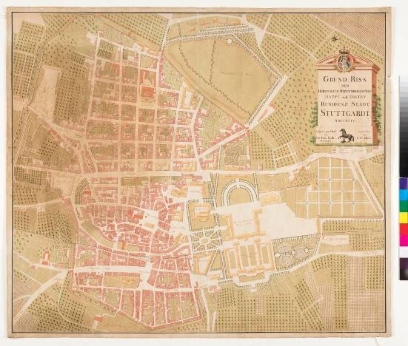

Plan von Stuttgart, C. F. Roth/G. F. Abel, 1794 (Detail).

Württembergische Landesbibliothek Stuttgart

[online]

=> bitte geeigneter Ausschnitt

1. historisches Foto des Wohnsitzes

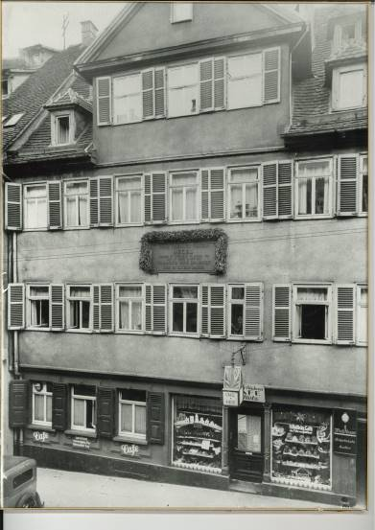

Hegels Elternhaus um 1938.

Stadtarchiv Stuttgart

[Quelle: aus der alten Dauerausstellung]

1. Schattenriss der Mutter



Hegels Mutter (†1783), C. D. Klumpp ,1781.

Familienarchiv Decker-Hauff, Stuttgart

[online, alte Ausst.: Fam-Archiv Decker-Hauff]

1. aktuelles Foto Lange Straße 7



StadtPalais – Museum für Stuttgart / Foto: Yannick Stechmeyer-Emden